Materia: PSICOLOGIA

Profesora: Silvana Córdoba

Curso: 6to año

Fecha: 05/06/2025

**Trabajo Práctico N° 11**

**TALLER DE ORIENTACION VOCACIONAL- OCUPACIONAL**

**1° ENCUENTRO**

* **1° Encuentro: “Y después de la escuela… ¿Qué?”**

Todos sabemos que elegir no siempre resulta fácil. Depende de lo que tengamos que elegir, cuanto más importante es, más difícil se hace.

Recorrer el camino de la elección empieza con preguntas, ideas y propuestas que tienen como meta abrir un espacio de reflexión y ayudarte a pensar, a que puedas hacer una elección (carrera/trabajo) de manera meditada y reflexiva. Saber preguntarse mejor es la llave para ir encontrando algunas de las respuestas que se buscan. Las respuestas que se irán encontrando serán útiles para ciertos momentos, que pueden, en otro momento, seguir cuestionándose.

**PRIMER MOMENTO:**

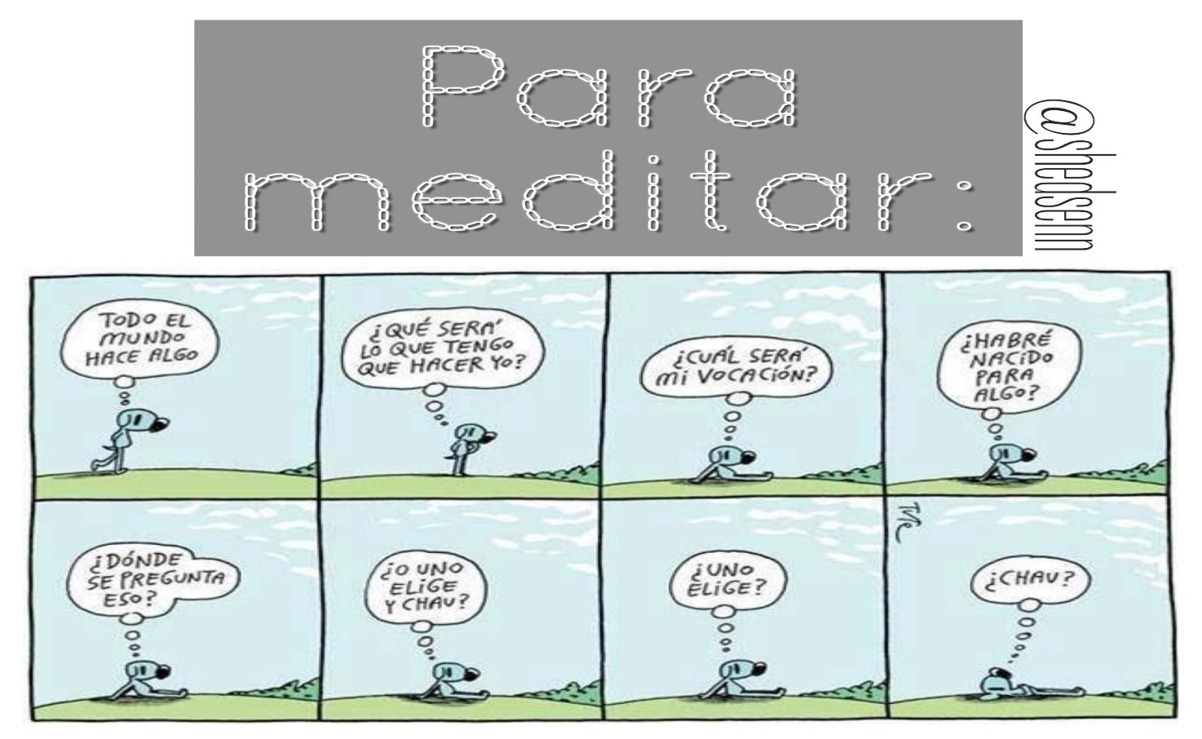A partir de las siguientes historietas reflexionamos acerca de lo que es elegir, decidir. Lluvia de ideas.

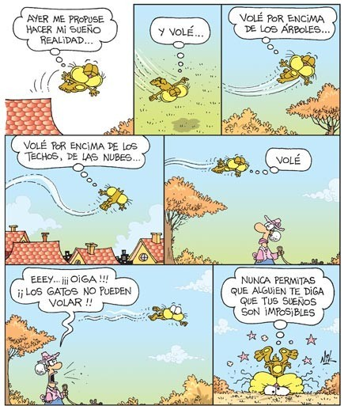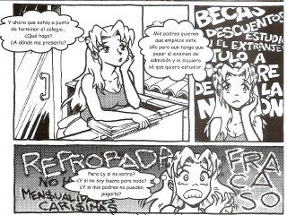

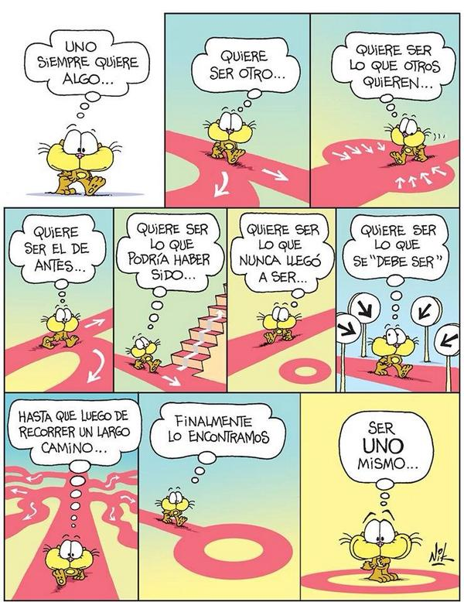

**SEGUNDO MOMENTO:**

A partir de estas sentencias, ¿cuál es tu opinión? ¿Cuáles consideras como ciertas y cuáles no?

* LA VOCACION NO SE HACE, CON ELLA SE NACE
* LA PERSONA NO ES TOTALMENTE LIBRE PARA ELEGIR
* UNA COSA ES HACER LO QUE UNO QUIERE Y OTRA LO QUE CONVIENE
* EL MIEDO A LA ELECCIÓN ES EL MIEDO A LA EQUIVOCACIÓN

**TERCER MOMENTO:**

-Lectura de casos y reflexión